Федеральное государственное бюджетное образовательное учреждение высшего образования «Красноярский государственный медицинский университет имени профессора В.Ф. Войно-Ясенецкого»
Министерства здравоохранения Российской Федерации
Фармацевтический колледж

Дневник

Учебной практики
по МДК 04.01 «Теория и практика лабораторных микробиологических и иммунологических исследований»

Иргит Чайырана Александровна

ФИО

Место прохождения практики: Фармацевтический колледж

с «03» июня 2024г. по «08» июня 2024г.

Руководитель практики: преподаватель Чуфтаева Ирина Анатольевна

Красноярск, 2024
Оглавление
Программа учебной практики 4
Цель учебной практики: 4
Задачи учебной практики 5
Тематический план учебной практики 5
График выхода на работу 6
ПЕРВЫЙ ЭТАП БАКТЕРИОЛОГИЧЕСКОГО ИССЛЕДОВАНИЯ 7
ВТОРОЙ ЭТАП БАКТЕРИОЛОГИЧЕСКОГО ИССЛЕДОВАНИЯ 11
ТРЕТИЙ ЭТАП БАКТЕРИОЛОГИЧЕСКОГО ИССЛЕДОВАНИЯ 18
ЧЕТВЕРТЫЙ ЭТАП БАКТЕРИОЛОГИЧЕСКОГО ИССЛЕДОВАНИЯ 25
ПЯТЫЙ ЭТАП БАКТЕРИОЛОГИЧЕСКОГО ИССЛЕДОВАНИЯ 28
ЛИСТ ЛАБОРАТОРНЫХ ИССЛЕДОВАНИЙ 30
ОТЧЕТ ПО УЧЕБНОЙ ПРАКТИКЕ 31
Цифровой отчет 31
Текстовой отчет 32
ХАРАКТЕРИСТИКА 33

В результате учебной практики обучающийся должен

Приобрести практический опыт:

ПО 1. - применения техники бактериологических, вирусологических, микологических и иммунологических исследований.
Освоить
Умения:
У.1 Принимать, регистрировать, отбирать клинический материал, пробы объектов внешней среды и пищевых продуктов;
У.2 Готовить исследуемый материал, питательные среды, реактивы и оборудование для проведения микроскопических, микробиологических и серологических исследований;
У.3 Проводить микробиологические исследования клинического материала, проб объектов внешней среды и пищевых продуктов;
У.4 Оценивать результат проведенных исследований, вести учетно-отчетную документацию;
У.8 Проводить утилизацию отработанного материала, дезинфекцию и стерилизацию, используемой в лаборатории посуды, инструментария, средств защиты рабочего места и аппаратуры;
Знания:
З.1 Задачи, структура, оборудование, правила работы и техники безопасности в микробиологической лаборатории;
З.2 Общие характеристики микроорганизмов, имеющие значение для лабораторной диагностики;
З.3Требования к организации работы с микроорганизмами III - IV групп патогенности;

Программа учебной практики

В результате прохождения практики студенты должны уметь самостоятельно:
- Организовать рабочее место для проведения микробиологических исследований.
- Готовить препарат для окраски, выполнять методики окраски согласно алгоритмам
- Готовить питательные среды и производить посев.
- Делать выводы по проведенным исследованиям.
- Пользоваться приборами в лаборатории.
- Провести дезинфекцию биоматериала, отработанной посуды, стерилизацию лабораторной посуды.

По окончании практики студент должен
представить в колледж следующие документы:
- Дневник с оценкой за практику;
- Текстовый отчет по практике (положительные и отрицательные стороны практики, предложения по улучшению подготовки в колледже, организации и проведению практики).

Цель учебной практики:

Ознакомление со структурой микробиологической лаборатории и организацией работы среднего медицинского персонала. Формирование основ социально-личностной компетенции путем приобретения студентом навыков межличностного общения с медицинским персоналом и пациентами;

Задачи учебной практики

- изучить нормативную документацию;
- регистрировать исследуемый материал;
- готовить рабочее место;
- проводить микробиологические исследования, проб объектов внешней среды или пищевых продуктов;
- оценить результат проведенных исследований;
- проводить утилизацию отработанного материала.

Тематический план учебной практики

№ | Наименование разделов и тем практики | Количество
 |  | дней | часов
1. | Забор материала для исследования с выходом на внешние объекты.  Оформление электронного дневника | 1 | 4  2
2 | Приготовление простых питательных сред. Посев на питательные среды исследуемых объектов различными способами  Оформление электронного дневника | 1 | 4  2
3 | Изучение морфологических и культуральных свойств выращенных культур. Приготовление дифференциально-диагностических сред. Пересев на чистую культуру  Оформление электронного дневника | 1 | 4  2
4 | Проверка чистоты культуры. Пересев на дифференциально-диагностические среды.  Оформление электронного дневника | 1 | 4  2
5 | Учет результатов. Утилизация отработанного материала.  Оформление электронного дневника | 1 | 4  2
6 | Зачет | 1 | 6
Итого |  | 6 | 36

График выхода на работу

№ п/п | Даты | Часы работы | Подпись руководителя
1 | 03.06.2024 | 8:00-13:35
2 | 04.06.2024 | 8:00-13:35
3 | 05.06.2024 | 8:00-13:35
4 | 06.06.2024 | 8:00-13:35
5 | 07.06.2024 | 8:00-13:35
6 | 08.06.2024 | 8:00-13:35

ПЕРВЫЙ ЭТАП БАКТЕРИОЛОГИЧЕСКОГО ИССЛЕДОВАНИЯ

Задание.
1. Изучить нормативную документацию
2. Прочитайте материал по Приготовлению питательных сред и просмотрите видео фрагмент.
А) Заполнить таблицу «Классификация питательных сред».
Таблица 1 - Классификация питательных сред
Способ классификации | Виды питательных сред | Состав | Стерилизация | Примеры
По составу | Простые | Пептон | Автоклавирование | МПА, МПБ, пептонная вода
 | Сложные | МПА или МПБ + дополнительные вещества | Дробный | Кровяной агар, сывороточный агар и сахарный агар
По консистенции | Жидкие | Пептон | Автоклавирование | МПБ, среды Гисса
 | Полужидкие | МПБ +1% агар-агара | Дробный | Полужидкий агар
 | Твердые или плотные | МПБ + 3-4% агара | Автоклавирование | МПА, Среда ЭНДО, кровяной агар
По назначению | Общеупотребительные | Простые | Автоклавирование | МПА, МПБ
 | Специальные (для требовательных м/о) | МПА + кровь, сыворотка,  углеводы. витамины (дополнительные в-ва) | Автоклавирование | Кровяной агар, среды для Анаэробов Китта-Тароцци
 | Избирательные или элективные (для устойчивых м/0) | МПА + соль, красители, антибиотики (неблагоприятные факторы) | Автоклавирование | Среда Эндо, щелочной агар, желточно-солевой сульфитный агар ВСА
 | Дифференциально-диагностические (для изучения биохимических свойств) | МПА или МПБ + углеводы + красители или индикаторы | Автоклавирование | Среда Эндо, среды Гисса, Среда Расселя
 | Консервирующие (для транспортировки, хранения и первичного посева) | Добавляют глицерин | Автоклавирование | Глицериновая смесь
 | Хромогенные  среды | Добавляют хромогены, которые окрашивают м/о разных видов в разные цвета | Автоклавирование | Глицериновая смесь

Б) Запишите требования, предъявляемые к средам.
1. Они должны содержать источники азота и углерода, неорганические соединения, микроэлементы, а также факторы роста, витамины, в основном группы В. В качестве универсального источника азота используют пептоны. Пептоны – это продукты гидролизного расщепления мяса или казеина. В них содержатся полипептиды, аминокислоты и основные минеральные вещества. В качестве универсального источника углерода в питательные среды добавляют углеводы (сахара) – глюкозу, лактозу, сахарозу органические кислоты – молочную, лимонную и др.; многоатомные спирты – манит, глицерин, сорбит и др.
2. Питательные среды должны иметь определенную реакцию среды. Так, для большинства кокковых, гнилостных и патогенных микроорганизмов оптимум рН 7,0-7,4, плесневые грибы, дрожжи, молочнокислые микроорганизмы лучше развиваются при рН 6,0.
3. Питательная среда должна быть стерильной, т.е. не содержать микроорганизмов, так как посторонние микробы препятствуют росту изучаемого микроба.
4. Питательная среда должна быть влажной, так как питание у микроорганизмов осуществляется по законам диффузии и осмоса. Многие среды должны быть прозрачными для того, чтобы можно было различить на них рост микроорганизмов и наблюдать за физиологическими изменениями, происходящими в результате их жизнедеятельности.
5. Желательно, чтобы среды были прозрачными - удобнее следить за ростом культур, легче заметить загрязнение среды посторонними микроорганизмами.
3. Запишите этапы приготовление питательных сред
1. Расчет и взвешивание ингредиентов в соответствии с рецептурой.
2. Варка питательных сред.
3. Розлив по пробиркам и чашкам Петри.
4. Стерилизация.
5. Контроль стерильности (в термостат на 2 суток при t 37 градусов).

3. Прочитайте материал «Техника посевов» и посмотрите видео «Посев исследуемого материала»
А) Опишите видео с посевами и сделайте скриншоты отдельных фрагментов видео для подтверждения вашего описания.

Техника посева на ч.Петри
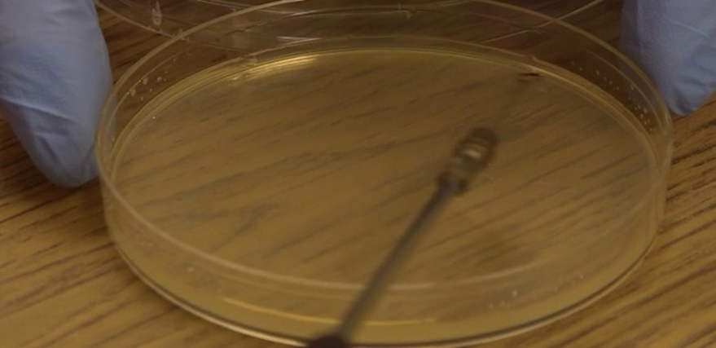
Рисунок 1.1 – Несколько раз делаем зигзагообразные штрихи в одном секторе чашки Петри с питательным агаром

Рисунок 1.2 – Чашку с посевом помещаем в термостат

Техника посева из пробирки
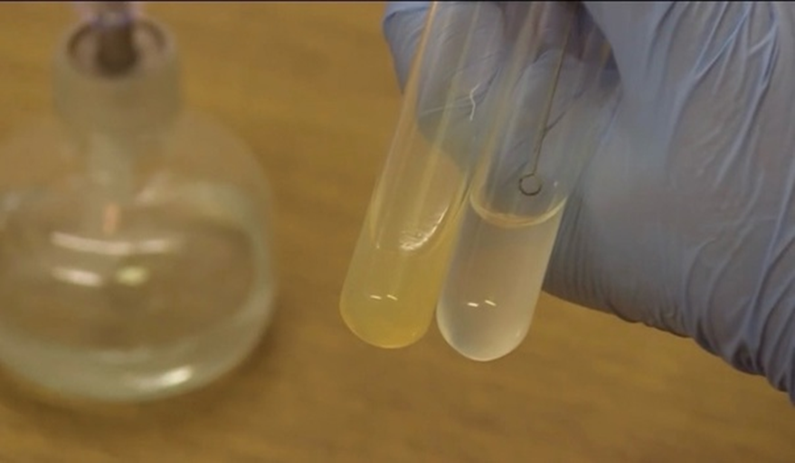
Рисунок 1.2 - Стерильной петлей берем посевной материал из жидкой питательной среды

Посев в жидкую среду
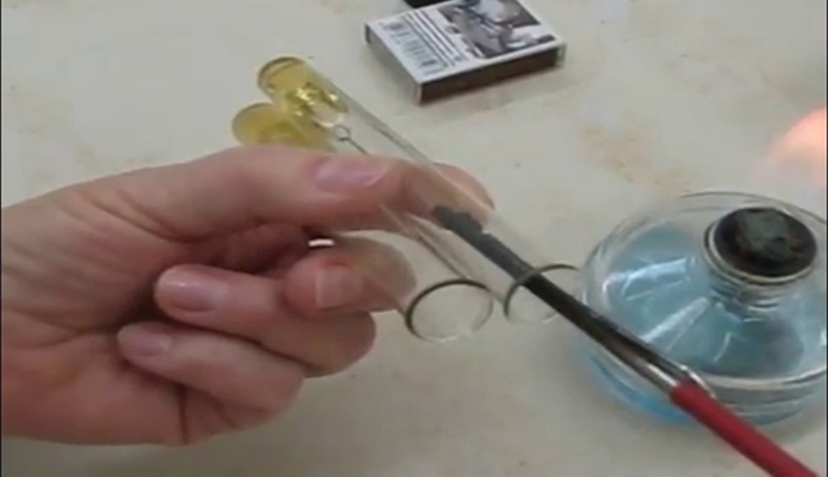
Рисунок 1.3 - Берем небольшую каплю сверху и переносим в стерильную среду

Вывод: В первом этапе исследования мы приготовили простые питательные среды (МПА и Эндо) и делали на них посев исследуемых объектов различными способами.

ВТОРОЙ ЭТАП БАКТЕРИОЛОГИЧЕСКОГО ИССЛЕДОВАНИЯ

Ответьте на вопросы

1. Состав питательных сред.

2. Как культивируют в лабораторных условиях микроорганизмы?

3. Какие бывают питательные среды по консистенции?

4. Как различают питательные среды по происхождению?

5. Плотные питательные среды и их характеристика.

6. Сухие питательные среды и их характеристика.

7. Углеводные питательные среды, их характеристика.

8. Автоклавирование.

9. Стерилизация текучим паром.

10. Пастеризация.

11. Стерилизация фильтрованием.

12. Как готовят МПБ, МПЖ, МПА?

Определение культуральных свойств микроорганизмов на плотной и жидкой средах (в соответствии с чек-листом)
1. Рассмотреть чашку с колониями в проходящем свете невооруженным глазом, отобрать «подозрительную» изолированную колонию и отметить ее карандашом по стеклу или маркером.
2. Взять линейку и измерить диаметр колонии со дна чашки.
3. Открыть чашку, рассмотреть «подозрительную» колонию с помощью лупы. Чашку закрыть.
4. Охарактеризовать колонию по следующим критериям: - форма (правильная круглая, неправильная); - размер (мм); - цвет (бесцветная, белая, желтая, кремовая и т.д.); - профиль (плоская, выпуклая, кратерообразная, конусообразная и т.д.); - поверхность (гладкая, шероховатая, морщинистая и т.д.); - характер края (ровный, неровный, фестончатый, зубчатый и т.д.); - прозрачность (прозрачная, непрозрачная, полупрозрачная); - структура (однородная, зернистая, радиально исчерченная и т.д.).
5. Взять штатив с посевом культуры микроорганизма в жидкой среде. Рассмотреть характер роста в проходящем свете, сравнивая с пробиркой со стерильной средой.
6. Описать рост микроорганизма в жидкой среде по следующим критериям: - интенсивность роста (скудный, умеренный, обильный); - характер роста (диффузное помутнение, придонный, пристеночный рост, поверхностный рост).
7. Результаты внести в дневник по практике.

Задание 1. Определите культуральные свойства
Из каждой фотографии выберите изолированную колонию, укажите ее и определите культуральные свойства.
Пример:
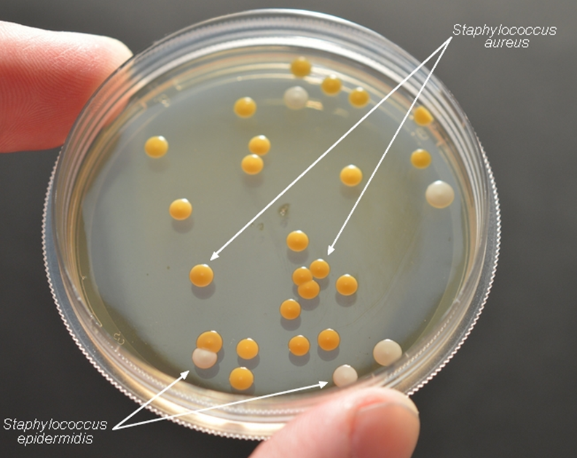

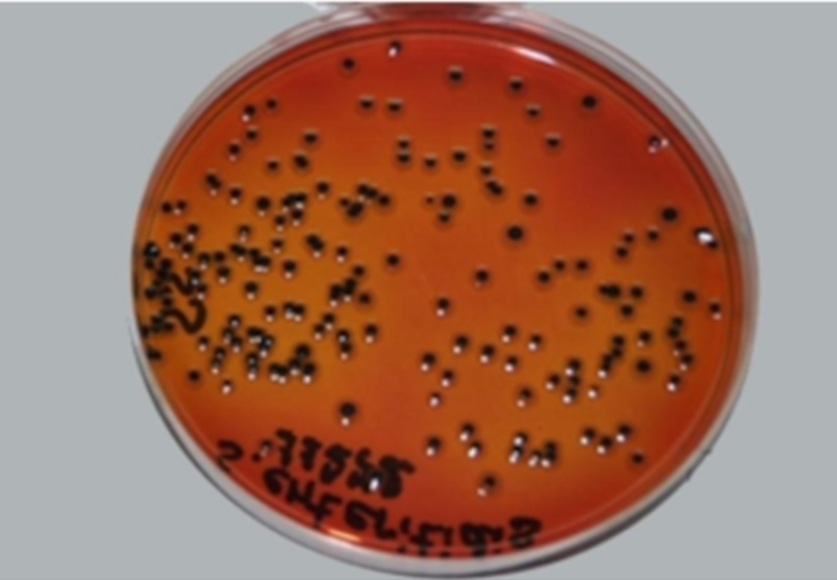
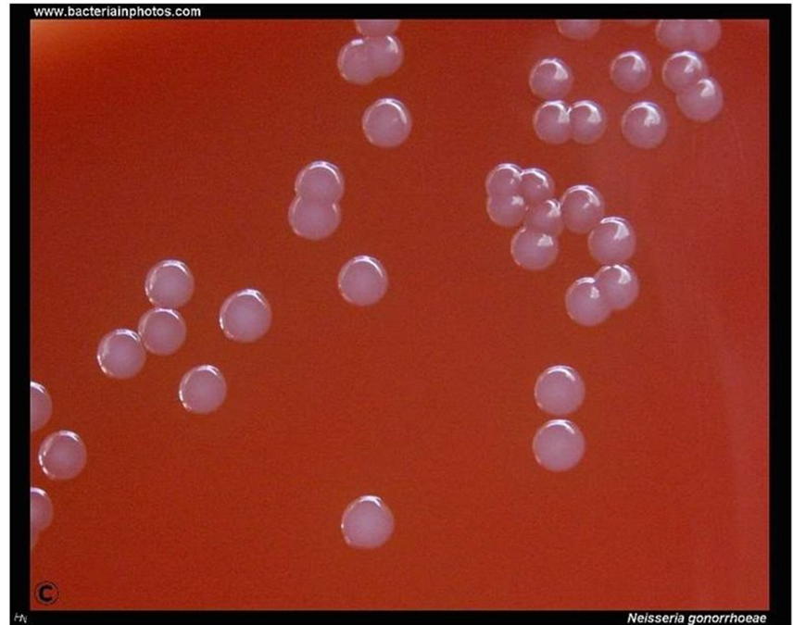

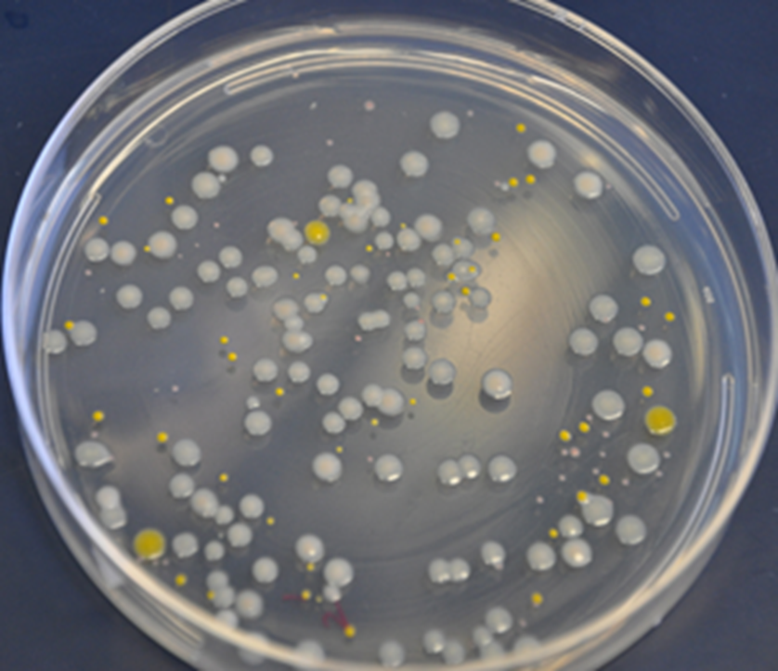
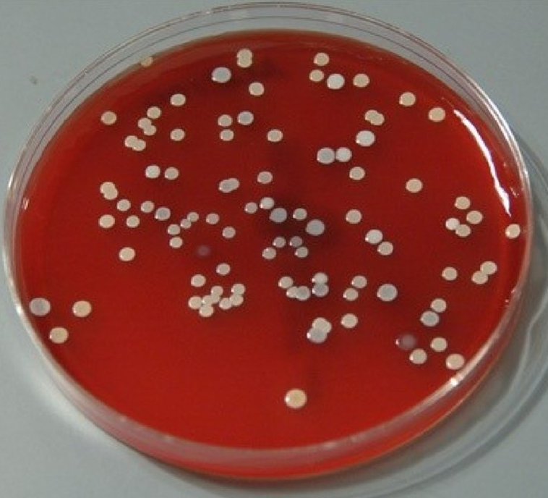

Задание 2.
Приготовьте презентацию на тему: «Приготовление дифференциально-диагностических сред»
Задание 3 Накопление чистой культуры.
Опишите этап по видео, сделайте скриншот, для подтверждения вашего описания.
Описать колонии с использованием таблицы №1
№ | Размер колонии | Поверхность | Края | Цвет
1 | 3мм-среднее | Гладкая | Ровный | Желтый
2 | 9мм-крупная | Гладкая | Неровный | Белый

Заполнить таблицу №2
№ | Название пигмента | Характеристика | Микроорганизмы вырабатывающие пигменты
1 | Каротиноиды | Желтого, оранжевого цвета | Микобактерии, стафилококки
2 | Фенозиновые | Сине-зеленого цвета, при этом может меняться | Синегойная палочка
3 | Меланины | Черного, коричневого цвета | Бактериоиды

Накопление чистой культуры
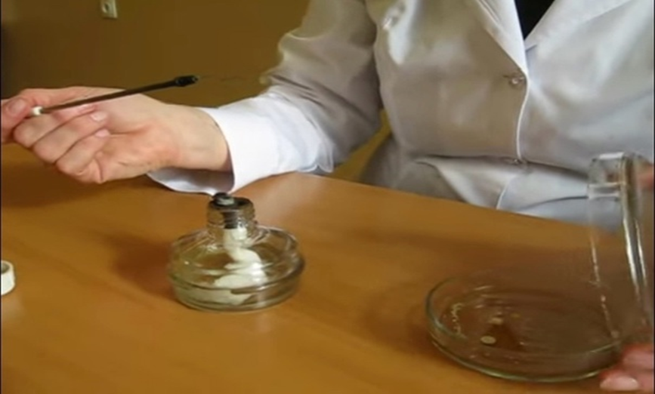
Рисунок 2.1 - Стерилизуем петлю

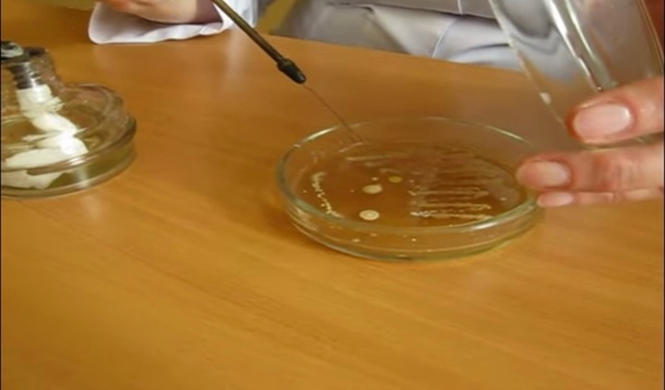
Рисунок 2.2 - Отбираем колонию, которая скорее всего и вызвала заболевание

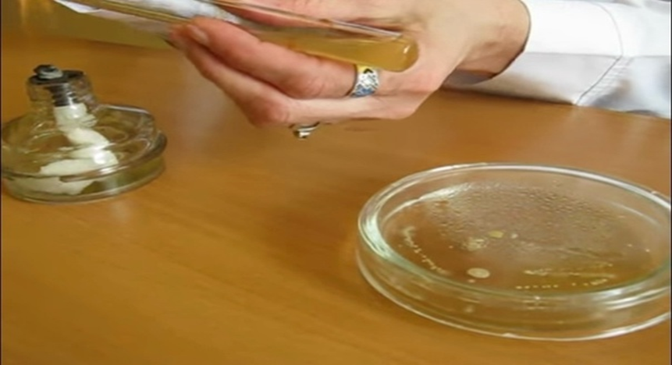
Рисунок 2.3 - Прожигаем край пробирки

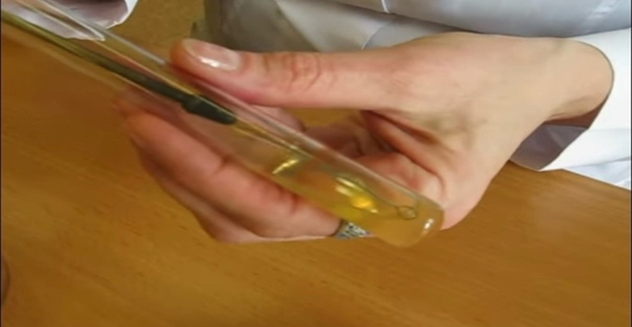
Рисунок 2.4 - Штриховыми, легкими движения штрихуем поверхность агара и закрываем пробкой

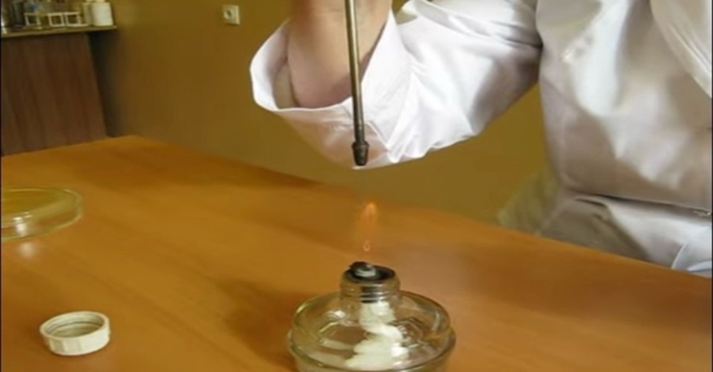
Рисунок 2.5 - Петлю тщательно прожигаем, а пробирку помещаем в термостат
Вывод: Во втором этапе исследования были изучены культуральные и морфологические свойства микроорганимов, выращенных на питательных средах Эндо и МПА.

ТРЕТИЙ ЭТАП БАКТЕРИОЛОГИЧЕСКОГО ИССЛЕДОВАНИЯ

Задание 1. Просмотрите видео «Приготовление фиксированного мазка из жидкой среды и из агаровой культуры» Пропишите алгоритм и сделайте скриншот для подтверждения этапов.
Задание 2. Просмотрите видео «Окраска по Граму» Пропишите алгоритм и сделайте скриншот для подтверждения этапов.
Задание 3. Просмотрите видео «Посевы на среды Клиглера и Гисса» Пропишите алгоритм и сделайте скриншот для подтверждения этапов.
Решите ситуационные задачи:
1. Рассчитать количество сухого порошка и дистиллированной воды, необходимое для приготовления 250 мл МПА.
Если для приготовления 1 литра МПА требуется 30 г сухого порошка.
2. Рассчитать количество сухого порошка и дистиллированной воды, необходимое для приготовления 300 мл среды Эндо.
Если для приготовления 1 литра среды Эндо требуется 65 г сухого порошка.
3. Рассчитать количество сухого порошка и дистиллированной воды, необходимое для приготовления 250 мл МПБ.
Если для приготовления 1 литра МПБ требуется 35 г сухого порошка.
Ответ представить в виде:
1. Сухой порошок = 7,5 г
Дистиллированная вода = 242,5 мл
2. Сухой порошок = 19,5 г
Дистиллированная вода = 280,5 мл
3. Сухой порошок = 8,75 г
Дистиллированная вода = 241,25 мл

Задание 1.
Алгоритм приготовления фиксированного мазка культуры, выращенной на жидкой среде:
1. Прокаливаем петлю.
2. Над пламенем спиртовки открываем пробирку с исследуемым материалом, обжигая края пробирки.
3. Набираем каплю культуры исследуемой петлей.
4. Закрываем над пламенем пробирку.
5. Каплю культуры наносим на предметное стекло и равномерно распределяем параллельными движениями петли (диаметр мазка должен составлять 1 - 1,5 см).
6. Стерилизуем петлю в пламени горелки.
7. Высушиваем мазок высоко над пламенем спиртовки или просто на воздухе.
8. Фиксируем препарат, проводя трехкратно над пламенем спиртовки мазком вверх.

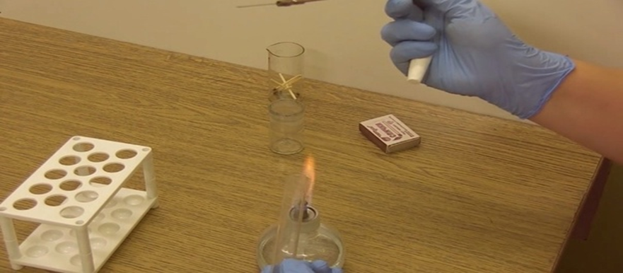
Рисунок 3.1 – Обжигаем края пробирки с исследуемым материалом

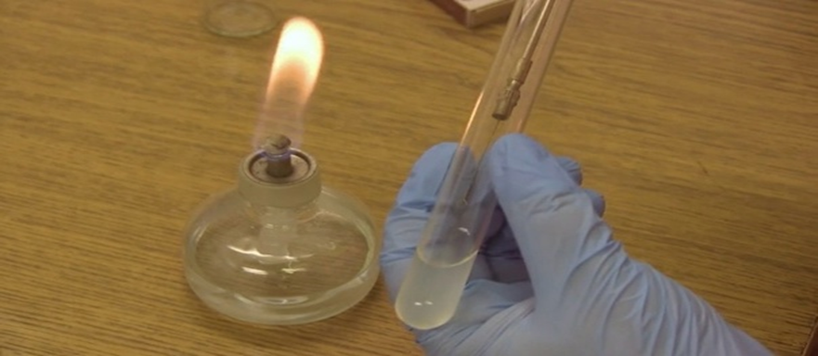
Рисунок 3.2 - Набираем каплю культуры исследуемой петлей

Алгоритм приготовления фиксированного мазка из агаровой культуры:
1. Прокаливаем петлю.
2. Над спиртовкой открываем пробирку с физиологическим раствором, обжигая края пробирки.
3. Набираем петлей каплю физиологического раствора, которую наносим на предметное стекло.
4. Прожигаем петлю.
5. Над пламенем спиртовки открываем пробирку с исследуемым культурой, обжигая края пробирки.
6. Охлаждаем петлю у края агара и набираем культуру.
7. Вносим агаровую культуру в каплю физиологического раствора и распределяем параллельными движениями по поверхности предметного стекла (диаметр мазка должен составлять 1 – 5 см).
8. Стерилизуем петлю.
9. Получившийся препарат высушиваем высоко над пламенем горелки.
10. Фиксируем препарат, проводя трехкратно над пламенем спиртовки мазком вверх.

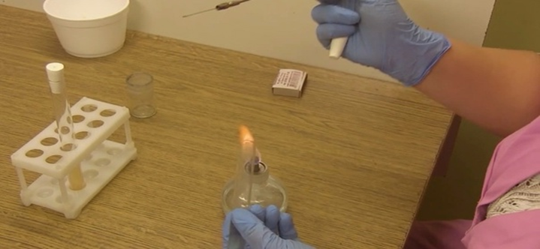
Рисунок 3.3 - Обжигаем края пробирки с физиологическим раствором

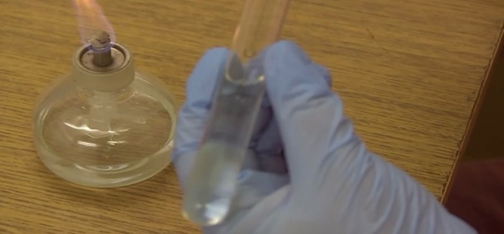
Рисунок 3.4 - Набираем петлей каплю физиологического раствора

Задание 2.
1. Алгоритм окраски мазка по Граму:
2. На мазок положим фильтровальную бумагу и сверху наносим 1-2 капли генцианвиоллета и выдерживаем в течение 2 мин.
3. Удаляем фильтровальную бумагу и на поверхность мазка наливаем раствор Люголя 2 – 3 капли в течение 1 минуты.
4. Краску сливаем и на мазок капнем на 30 – 45секунд этилового спирта (обесцвечивающий раствор).
5. Промываем препарат водой.
6. Окрасим разведенным фуксином (р-р сафранина) в течение 2 минут.
7. Промываем водой, подсушиваем и промикроскопируем.

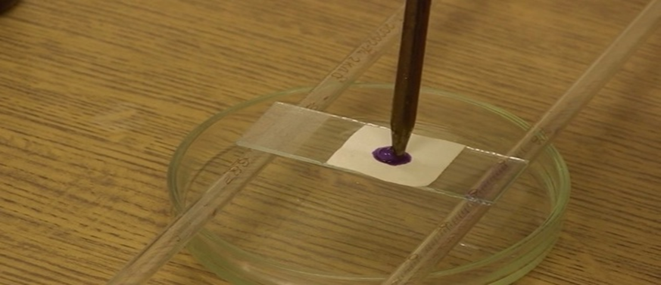
Рисунок 3.5 - На мазок положим фильтровальную бумагу и наливаем 1-2 капли генцианвиоллета

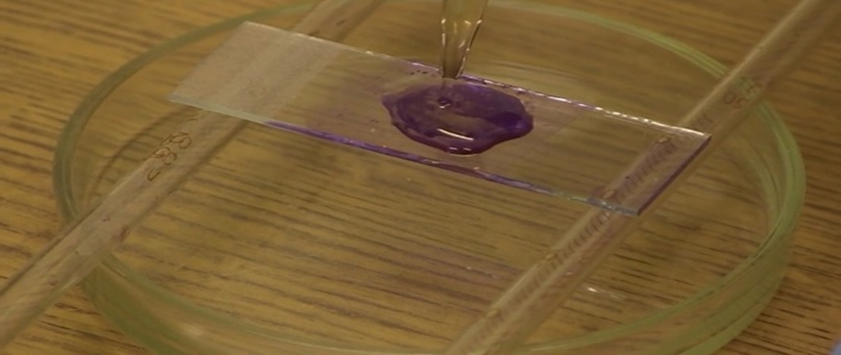
Рисунок 3.6 - Наливаем раствор Люголя на 1 минуту

Задание 3.
Алгоритм посева на среду Гисса 1:
1. Прожигаем петлю.
2. Прожигаем края пробирки с культурой и набираем культуру.
3. Прожигаем края пробирки и закрываем пробкой.
4. Берем пробирку с полужидким агаром и прожигаем края этой пробирки.
5. Делаем укол на полужидкий агар.
6. Прожигаем края пробирки и закрываем пробкой.
7. Стерилизуем петлю.
8. Затем посев вставим в термостат.

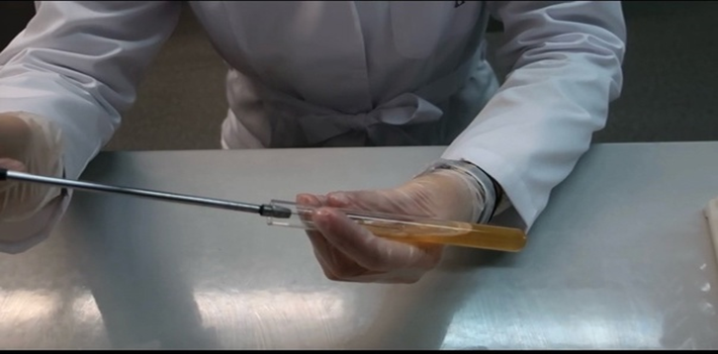
Рисунок 3.7 – Петлей набираем культуру

Алгоритм посева на среду Гисса 2:
1. Прожигаем петлю.
2. Берем пробирку с культурой и прожигаем края этой пробирки.
3. Набираем культуру петлей, прожигаем пробирку и закрываем пробкой.
4. Берем пробирку с жидкой средой Гисса и прожигаем края пробирки в вертикальном положении.
5. Наносим культуру на жидкую среду Гисса.
6. Прожигаем края пробирки и закрываем пробкой.
7. Стерилизуем петлю.
8. Затем посев вставим в термостат.

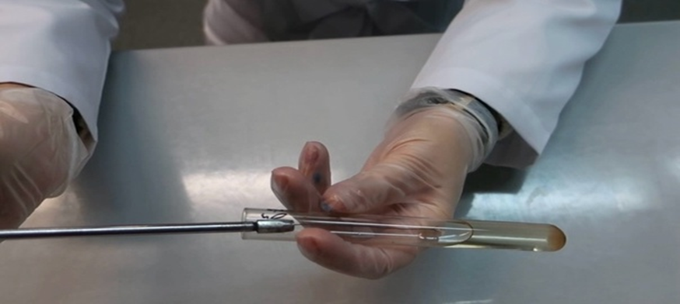
Рисунок 3.8 - Наносим культуру на жидкую среду Гисса

Алгоритм посева на среду Клиглера 1:
1. Стерилизуем петлю.
2. В левую руку берем дно чашки Петри и откалываем кусочек выделенной колонии.
3. Берем пробирку с средой Клиглера и прожигаем края пробирки.
4. Смешиваем культуру с капелькой конденсата.
5. Затем делаем посевную площадку и делаем прокол (прокол делаем не до дна).
6. Вынимаем и рассеваем газоном.
7. Прожигаем края пробирки и закрываем пробкой.
8. Стерилизуем петлю.
9. Посев вставим в термостат.

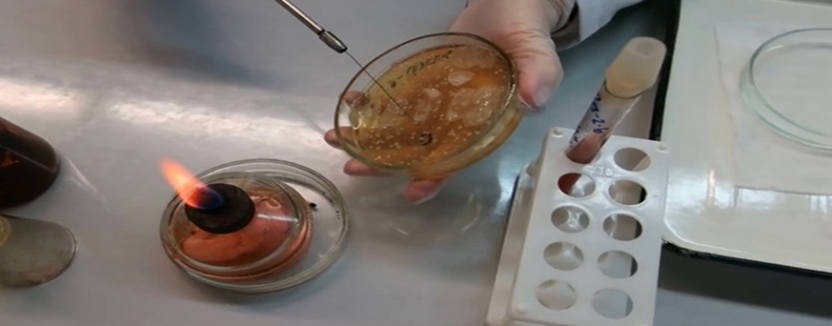
Рисунок 3.9 - Берем дно чашки Петри и откалываем кусочек выделенной колонии

Самостоятельная работа.
1. Посев произведен на среду Клиглера. Лактоза не расщепилась, а глюкоза расщепилась с выделением кислоты. Потому что под действием образующихся при расщеплении углевода и кислоты, индикатор изменяет окраску среды. В пробирке культура микроорганизма биохимически не активна.
2. Посев произведен на среду Гисса с мальтозой. Мальтоза расщепилась с выделением кислоты, потому что под действием образующихся при расщеплении углевода и кислоты, индикатор изменяет окраску среды. В пробирке культура микроорганизма биохимически активна.
3. Посев произведен на среду Эндо с лактозой. Образовались лактоза+ и лактоза- микроорганизмы ( лактоза+ окрасился в темно-красный цвет с металлическим блеском, а лактоза- окрасился в малиновый цвет).

Вывод: В третьем этапе исследования выявили чистую культуру и произвели посев на диференциально-диагностические-среды.

ЧЕТВЕРТЫЙ ЭТАП БАКТЕРИОЛОГИЧЕСКОГО ИССЛЕДОВАНИЯ

Опишите биохимическую активность микроорганизмов (или ее отсутствие) по предложенным рядам
1. Посев произведен на двухсахарный агар
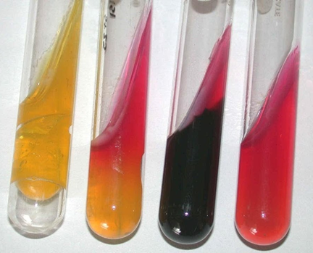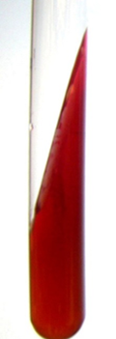
А Б В Г контроль
1. Укажите, расщепляется или нет углевод, название углевода, до каких продуктов ферментировал углевод.
2. Почему среда поменяла цвет?
3. Сделайте вывод, в каких пробирках культура микроорганизма биохимически активна, а в каких – не активна.
А – Глюкоза и лактоза расщепились с выделением кислоты и газа.
Б – Лактоза не расщепилась, а глюкоза расщепилась с выделением кислоты.
В – Лактоза не расщепилась, а глюкоза расщепилась с выделением кислоты.
Г – Ни лактоза, ни глюкоза не расщепились, так как цвет не поменялся. Микроорганизмы не разлагают сахара.
В пробирках Б, В и Г культура микроорганизма биохимически не активна, а в пробирке А культура микроорганизма биохимически активна.
Потому что под действием образующихся при расщеплении углевода и кислоты, индикатор изменяет окраску среды.

2. Посев произведен на цитратный агар Симмонса
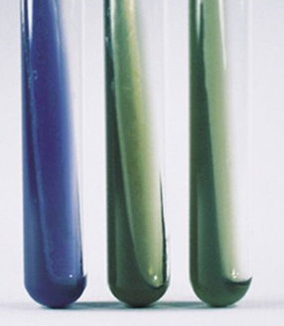 К – контроль
А Б К
1. Почему среда поменяла цвет?
2. Какой индикатор входит в состав среды?
3. Сделайте вывод, в каких пробирках культура микроорганизма биохимически активна, а в каких – не активна.
А – В пробирке культура микроорганизма биохимически активна, так как цвет среды изменился. В состав среды входит бромтимол.
Б – В пробирке культура микроорганизма биохимически не активна, так как цвет среды не изменился. В состав среды входит бромтимол.
Потому что под действием образующихся при расщеплении углевода и кислоты, индикатор изменяет окраску среды.
3. Посев произведен на ацетатный агар
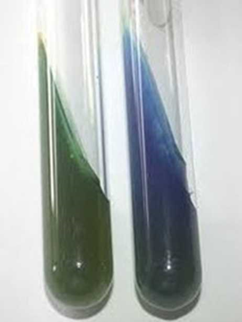
А Б контроль
1. Почему среда поменяла цвет?
2. Сделайте вывод, в каких пробирках культура микроорганизма биохимически активна, а в каких – не активна.
А – В пробирке культура микроорганизма биохимически не активна, так как цвет среды не изменился.
Б – В пробирке культура микроорганизма биохимически активна, так как цвет среды изменился.
Потому что под действием образующихся при расщеплении углевода и кислоты, индикатор изменяет окраску среды.
4. Гемолитическая активность:
1. Назовите тип гемолиза.
2. Почему данный тип гемолиза возникает?
3. Какая среда используется для определения гемолитической активности?
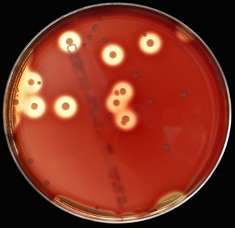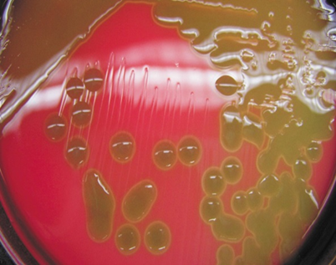
А Б
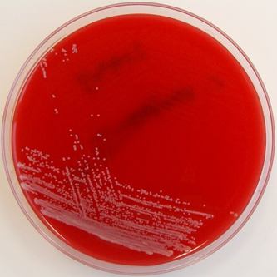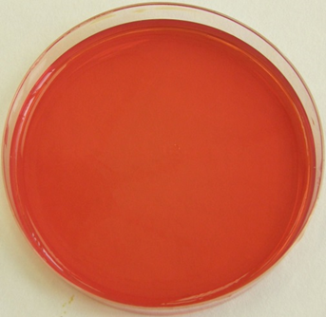
В контроль
А – Бета-гемолиз, возникает при полном лизисе эритроцитов. Появляется четкая зона гемолиза.
Б – Альфа-гемолиз, возникает при частичном разрушении эритроцитов. Появляется зеленоватая зона вокруг колоний.
В – Гамма-гемолиз, дающий визуально не обнаруживаемый гемолиз.
Для определения гемолитической активности культуры бактерий используют среды, содержащие кровь. Например: кровяной агар или бульон.

Вывод: В четвертом этапе исследования был произведен учет результатов прошлых посевов на ацетатный агар и на цитратный агар Симмонса. Цвет среды изменился из зеленого на синий, что значит данные микроорганизмы утилизируют ацетат и цитрат.

ПЯТЫЙ ЭТАП БАКТЕРИОЛОГИЧЕСКОГО ИССЛЕДОВАНИЯ

Задача № 1
К какому классу отходов относиться материал:
Задания:
1. Отходы от пациентов с аноэробной инфекцией - Класс В
2. Паталогоанатомиеческие отходы - Класс Б
3. Строительный мусор – Класс А
4. Отходы фтизиотрических больниц – Класс В

Задача № 2
Укажите возможные виды стерилизации объекта
Задания:
1. Приборы, имеющие резиновые части – Автоклавирование
2. Бактериальные (платиновые) петли - Фломбирование
3. Чашки Петри, пипетки, пробирки – Автоклавирование и сухожаровый шкаф
4. Физиологический раствор - Автоклавирование
5. Хирургический инструмент - Автоклавирование

Задача № 3
Укажите возможный способ стерилизации для каждого вида материала.
Задания:
1. Медицинские халаты – Автоклавирование
2. Среды, содержащие углеводы, мочевину – Автоклавирование с незакрытой крышкой или аппарат Коха
3. Среды, содержащие сыворотку крови, витамины – Тиндализация и автоклавирование
4. Питательные среды с посевами патогенных микроорганизмов – Автоклавирование
5. Простые питательные среды – Автоклавирование

Задача № 4
Приготовлены питательные среды, содержащие компоненты, не выдерживающие температуру выше 100°С.
Задания:
1. Выберите способ стерилизации этих сред.- автоклав режим другой. - Дробная стерилизация.
2. Обоснуйте свой выбор. – Дробная стерилизация, применяется для стерилизации сред, не выдерживающих температуру выше 100 градусов .
3. Назовите аппарат и режим работы для стерилизации этих питательных сред. – Автоклав. Режим работы 56-58 градусов в течение 1 часа 5-6 суток подряд.
4. Можно ли достичь полной стерилизации выбранным способом? Если да, то за счет чего это происходит? – Да, этим методом можно достичь полной стерилизации, так как интервалы позволяют спорам прорасти и превратиться в вегетативные клетки, быстро погибающие при следующем нагревании материала до 100 градусов.
5. Укажите, как проводится контроль стерильности питательных сред. – Контроль стерильности проводится с применением индикатора, который меняет цвет при соблюдении условий стерилизации.

Вывод: В пятом этапе исследования было повторное ознакомление с правилами утилизации медицинских отходов и видами стерилизации.

ЛИСТ ЛАБОРАТОРНЫХ ИССЛЕДОВАНИЙ

Исследования. | Количество исследований по дням практики. |  |  |  |  |  | Итог  итого
 | 1 | 2 | 3 | 4 | 5 | 6
изучение нормативных документов | 2 |  |  |  | 1 |  | 3
прием, маркировка, регистрация биоматериала. | 11 |  |  |  |  |  | 11
Организация рабочего места | 1 | 1 | 1 | 1 | 1 |  | 5
Приготовление простых и сложных питательных сред. | 1 |  |  |  |  |  | 1
Приготовление сложных питательных сред. | 1 | 3 | 2 |  |  |  | 6
Посев на питательные среды | 2 | 3 | 2 |  |  |  | 7
Изучение культуральных свойств. |  | 11 |  |  |  |  | 11
Изучение морфологических свойств |  | 3 | 2 | 2 |  |  | 7
Определение подвижности микроорганизмов |  | 1 | 1 | 1 |  |  | 3
Определение спор |  | 1 | 1 | 1 |  |  | 3
Изучение биохимических свойств( сахаролитических) |  | 1 | 3 | 2 |  |  | 6
Изучение биохимических свойств(протеолитических) |  | 1 | 3 | 2 |  |  | 6
Утилизация отработанного материала. | 11 | 3 | 4 | 5 | 2 | 2 | 27

ОТЧЕТ ПО УЧЕБНОЙ ПРАКТИКЕ

Ф.И.О. обучающегося Иргит Чайырана Александровна

Группы 223_____специальности Лабораторная диагностика
Проходившего (ей) учебную практику
с 03 июня по 08 июня 2024г

За время прохождения практики мною выполнены следующие объемы работ:

Цифровой отчет

№ | Виды работ | Кол-во
1. | -изучение нормативных документов, регламентирующих санитарно-противоэпидемический режим в КДЛ: | 3
2. | - прием, маркировка, регистрация биоматериала.  - определение тинкториальных свойств | 11  3
3. | - приготовление питательных сред | 7
4. | - посев исследуемого материала на плотные питательные среды | 5
5. | -изучение культуральных свойств | 11
6. | -изучение морфологических и тинкториальных свойств | 13
7. | -изучение биохимических свойств | 12
8. | Учет результатов исследования. | 5
9. | проведение мероприятий по стерилизации и дезинфекции лабораторной посуды, инструментария, средств защиты;  - утилизация отработанного материала. | 5

Текстовой отчет ИЧА

- Умения, которыми хорошо овладела в ходе практики: В ходе практики я
освоила умения отбирать исследуемый материал, готовить питательные
среды, правильно делать расчет и взвешивание ингредиентов в
соответствии с рецептурой, проводить микробиологические исследования
материала, оценивать результаты проведенных исследований, проводить
утилизацию отработанного материала.
- Самостоятельная работа: В ходе практики на первом этапе я проводила
забор материала для исследования, делала посев на питательные среды,
выделяла чистые культуры. На втором этапе изучала культуральные и
морфологические свойства. На третьем этапе изучала биохимические
свойства. На четвертом этапе делала утилизацию отработанного материала.
- Помощь оказана со стороны методических и непосредственных руководителей: В полном объеме.
- Замечания и предложения по прохождению практики: Нет.
Общий руководитель практики ________________ ____________________
(подпись) (ФИО)

М.П. организации

ХАРАКТЕРИСТИКА
________________Иргит Чайырана Александровна_______________________________
ФИО
обучающийся (ая) на _2_курсе по специальности СПО 31.02.03Лабораторная диагностика
успешно прошел (ла) учебную практику по профессиональному модулю:
ПМ.04 Проведение лабораторных микробиологических и иммунологических исследований
МДК.04.01 Теория и практика лабораторных микробиологических и иммунологических исследований
в объеме___36___ часов с « 03 » _06_2024г. по « 08 » _06_2024г.
в организации______________________________________________________
наименование организации, юридический адрес
За время прохождения практики:

№ ОК/ПК | Критерии оценки | Оценка (да или нет)
ОК.1 | Демонстрирует заинтересованность профессией
ОК. 2 | Регулярное ведение дневника и выполнение всех видов работ, предусмотренных программой практики.
ПК.4.1 | При общении с пациентами проявляет уважение, корректность т.д.
ПК4.2 | Проводит исследование биологического материала в соответствии с методикой, применяет теоретические знания для проведения исследований.
ПК4.3 | Грамотно и аккуратно проводит регистрацию проведенных исследований биологического материала.
ПК4.4 | Проводит дезинфекцию, стерилизацию и утилизацию отработанного материала в соответствии с регламентирующими приказами.
ОК.6 | Относится к медицинскому персоналу и пациентам уважительно, отзывчиво, внимательно. Отношение к окружающим бесконфликтное.
ОК 7 | Проявляет самостоятельность в работе, целеустремленность, организаторские способности.
ОК 9 | Способен освоить новое оборудование или методику (при ее замене).
ОК 10 | Демонстрирует толерантное отношение к представителям иных культур, народов, религий.
ОК.12 | Оказывает первую медицинскую помощь при порезах рук, попадании кислот ; щелочей; биологических жидкостей на кожу.
ОК.13 | Аккуратно в соответствии с требованиями организовывает рабочее место
ОК14 | Соблюдает санитарно-гигиенический режим, правила ОТ и противопожарной безопасности. Отсутствие вредных привычек. Участвует в мероприятиях по профилактике профессиональных заболеваний

«____»_________20__ г.

Подпись непосредственного руководителя практики
_______________/ФИО, должность
Подпись общего руководителя практики
_____________/ФИО

